《移动应用软件开发》实验报告

年级、专业、班级 |  | 2022级 计算机科学与技术（卓越）01 班 |  | 姓名 |  |  | 学号
实验题目 | 扑克牌计算24点APP
实验时间 | 2024.10.19 |  | 实验地点 |  | DS1407
学年学期 | 2024-2025（1） |  | 实验性质 |  | □验证性 □设计性 ☑综合性
一、实验目的
- 本次实验的目的是掌握开发工具的基本操作，了解所开发APP项目的基本结构。掌握ArkUI常用组件和布局的使用，掌握ArkTS语言。基于HarmonyOS平台。
- 设计完成一个APP开发：扑克牌计算24点。
- 抄袭计0分。

二、实验项目内容
已知一副扑克牌有54张，去除大王和小王，剩余52张。在其中抽取4张牌，利用加减乘除进行计算得到24，除法必须能够除尽。编写程序从一副扑克牌，选择4张，进行计算是否能得到24。如果可以，排序列出可能的计算表达式，可能有多种计算形式。
评分点：（1）在界面上显示出52张扑克牌。（2）通过点击的方式选出4张扑克牌并放置在界面某一个地方，位置自己确定。（3）如果可以计算出24，排序列出可能的计算方式，并显示在界面上，如果不能算出，请提示。（4）APP界面自行设计，至少包含两个界面。（5）界面美观度，功能完整度，扩展性功能，程序稳定性。（6）可以自定义功能。
提交：（1）本实验报告，（2）源代码压缩文件zip，（3）软件演示的MP4视频，视频大小不超过20M，视频请在qq浏览器测试能否正常播放。注意源代码加注释。注意文件名称的规范性。文件名：组号-学号姓名1.doc，组号-学号姓名1.zip, 组号-学号姓名1.mp4。三个文件分别提交。
- 实验过程或算法（写明：1创新点或特色，2功能关系图，3设计思想，4程序的结构，5技术特点，6界面设计，7模型设计，8主要执行流程图，9核心源代码说明、截图等）

1.创新点或特色
封面设计:
引入精美的封面，展现游戏主题，吸引用户的注意力。封面包含游戏标题和视觉元素，提升了游戏的整体美观性和专业感。用户在进入游戏前就能感受到游戏的氛围，为接下来的体验打下良好基础。
美化的UI界面
通过现代化的设计风格和配色方案，使用户界面更加友好和直观。使用柔和的色调和简洁的布局，使得用户在游戏过程中不会感到视觉疲劳。按钮、文本框和卡牌的设计都经过优化，确保每个组件都易于操作和理解。
新模式“挑战模式”
随机生成四张扑克牌：在挑战模式中，系统随机选择四张不同的扑克牌，增加了游戏的随机性和趣味性，用户不再局限于自己选择的牌面，使每次游戏都有新的挑战。
视觉效果和交互体验
引入动画效果和过渡效果，使得每个操作（如选择卡牌、计算结果等）都有更生动的表现。这种细节上的优化能够显著提升用户的参与感和愉悦感，使得游戏过程更加流畅和有趣
2.功能关系图
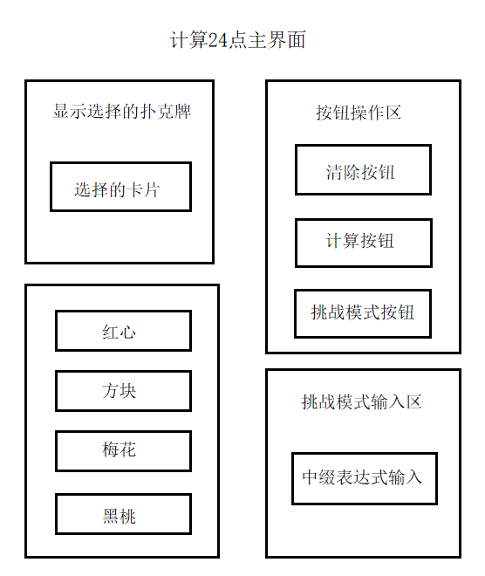
3.设计思想
模块化设计：将不同功能划分为独立的模块，如选择扑克牌、计算结果、挑战模式等，使得代码结构清晰，易于维护和扩展。
分区布局：将界面分为不同的区域，例如选择扑克牌区、按钮操作区和挑战模式输入区，使用户能够清晰地知道每个区域的功能。
按钮设计：按钮采用不同的颜色和样式区分功能，如计算、清除、挑战模式等，增强可点击性，确保用户能够迅速找到所需功能。
交互设计：按钮点击、扑克牌选择等操作均应具有流畅的交互体验。例如，按钮在被点击时可以有轻微的缩放效果，增强触感反馈。
动画效果：在界面切换或状态改变时，适当添加动画效果，让用户感受到流畅的过渡体验，增加游戏的趣味性。
可扩展性：考虑未来可能增加的新功能（如多种游戏模式、不同的计算方式等），在架构设计上留有扩展空间。
高效的数据处理：在计算过程中，使用高效的算法（如中缀表达式转后缀表达式）确保计算结果的快速和准确，提升用户体验。
错误处理机制：在用户输入表达式时，加入错误处理机制，如无效输入时给出提示，确保用户能够清晰地理解错误原因并进行纠正。
视觉设计：界面整体风格应统一，配色和元素设计需与游戏主题相符合，例如使用卡牌的颜色和图案，让用户更容易融入游戏环境。
图形元素：通过图形化的扑克牌组件提升可视化效果，增强用户的游戏体验。
4.程序的结构
main/
├── ets/
│ ├── Common/
│ ├── entryability/
│ ├── entrybackupability/
│ ├── pages/
│ │ ├── cover.ets /封面界面
│ │ ├── Index.ets /主界面和挑战模式界面
│ │ ├── resultPage.ets /运算结果界面
│ ├── View/
│ │ ├── CardltemComp.ets /实例化每个扑克牌
│ ├── ViewModel/
│ │ ├── Cal24Model.ets /计算24点封装函数
│ │ ├── CardDataModel.ets /读取扑克牌数据
│ │ └── CardltemBean.ets /Card类的定义
│ └── resources/
│ ├── base/
│ ├── element/
│ ├── media/ 存放扑克牌图像，背景等图像数据
│ └── profile/
5.技术特点
首先，应用采用了ArkTs作为编程语言，结合ArkUI等UI框架构建用户界面，以实现快速开发和美观的响应式设计。界面采用组件化架构，将主要功能拆分为独立的组件，如扑克牌组件、输入框和按钮，使得代码复用性和可维护性大大提升。同时，灵活的布局系统（如Flexbox）确保了在不同设备和屏幕尺寸上的良好适配。
在数据处理方面，应用实现了高效的中缀表达式转换算法，保证了计算逻辑的准确性。对于用户输入，系统提供了良好的错误处理机制，以便在输入无效表达式时给予明确反馈。此外，通过状态管理机制，确保了用户操作后界面的动态更新，实现了顺畅的交互体验。
应用在异步处理上也做了优化，复杂计算采用异步编程（如 async/await）来避免主线程阻塞，从而保持界面的流畅性。为了提升游戏的趣味性，设计了丰富的视觉效果，例如通过图形化展示扑克牌和统一的主题色调来增强整体美观性。
6.界面设计
该计算24点小游戏的界面设计旨在提供一个直观、友好且易于操作的用户体验。整体界面布局清晰，采用了现代的设计风格，注重视觉美感与功能性的平衡。
1. 结构化布局
界面采用分层结构，将主要功能模块明确划分。顶部是标题区域，显示游戏的主题信息，如“计算24点游戏”或“挑战模式”。接下来的区域用于展示用户已选择的扑克牌，使用适当的边距和背景色使得每张卡牌在视觉上都十分突出。
2. 颜色与风格
整个界面使用了统一的色彩方案，以深色调为主，搭配浅色的文字和按钮，确保良好的可读性和视觉对比度。背景图片选择了柔和的图案，以增强整体美感，但又不干扰用户的注意力。按钮的设计简洁，配以合适的圆角和阴影效果，营造出立体感，使得操作更加直观。
3. 交互设计
每个组件（如按钮、输入框等）都考虑到了用户的交互体验，反馈机制明显。例如，按钮点击后有轻微的缩放和颜色变化，用户能清楚感受到操作的反馈。此外，输入框设计为较大的尺寸，方便用户输入数学表达式，并提供即时的文本响应，确保输入体验顺畅。
4. 动态效果
在用户进行操作时，界面提供了动态效果，如选中扑克牌时的轻微放大效果，提升了用户的参与感和互动感。同时，在计算结果显示时，使用弹窗提示，确保用户能快速得到反馈。
5. 可访问性
界面设计还考虑到不同用户的需求，采用了适中的字体大小和足够的间距，确保各个按钮和输入框之间的距离适当，方便点击和输入。颜色对比也经过仔细挑选，以确保在不同光照条件下的可读性。
6. 适配性
为了确保在不同设备上的使用体验，界面采用了响应式设计，能够自适应不同屏幕尺寸和方向，保证用户在手机、平板或其他设备上都能获得一致的体验

7.模型设计
该计算24点小游戏的模型设计主要围绕着数据的组织、逻辑处理和计算功能，确保游戏的核心逻辑高效且准确。以下是模型设计的几个关键方面：
1. 数据模型
游戏中的数据主要由扑克牌、卡牌选择和计算结果构成。设计了 CardItemBean 类来表示每张扑克牌的属性，包括牌面值、花色、标识符等。这种设计使得卡牌的数据结构清晰、易于管理。
CardItemBean: 存储每张卡牌的基本信息，如：
id: 唯一标识符，用于区分不同的扑克牌。
value: 表示卡牌的数值。
suit: 表示卡牌的花色（红心、方块、梅花、黑桃）。
此外，CardDataModel 类负责管理不同花色的卡牌数据，提供静态方法如 getHXData()、getFKData() 等来获取各花色的牌组。这样，模型与视图解耦，使得数据管理更加灵活。
2. 逻辑处理
游戏的计算逻辑由 Cal24Model 类负责，该类提供了计算24点的核心功能。该模型实现了一个算法，能够根据输入的四张卡牌计算出所有可能的表达式，并检测哪些组合能够得到结果24。模型的设计考虑到了以下几个方面：
组合生成: 利用排列组合算法生成可能的数字和运算符的组合，确保计算的全面性。
运算优先级处理: 设计了处理不同运算符优先级的逻辑，确保在计算过程中遵循数学运算的基本规则。
异常处理: 通过合理的错误处理机制，避免在计算过程中出现错误，如除以零的情况，确保程序的稳定性。
3. 表达式计算
在计算表达式时，使用了evaluateExpression 方法，通过将用户输入的中缀表达式转为后缀表达式（逆波兰表达式）来实现。这一过程包括以下步骤：
中缀转后缀: 采用栈结构实现中缀表达式的转换，保证运算符的优先级处理正确。
后缀计算: 利用栈结构计算后缀表达式的值，确保结果准确。
这些计算功能被封装在模型类中，与视图逻辑分离，使得模型的可重用性和可测试性增强。
4. 状态管理
模型设计中包含了多个状态变量，用于追踪游戏的进程和用户的选择，如当前选中的扑克牌、输入的表达式、计算结果等。通过状态管理，界面能够实时更新，以反映用户的操作。例如，当用户选择扑克牌时，hitCards 数组会被更新，触发界面重新渲染所选的扑克牌。
5. 交互逻辑
在模型设计中，交互逻辑也被考虑到了。例如，用户的每次输入和点击都会触发相应的模型方法，以更新数据或进行计算。这种设计确保了用户与游戏的互动是顺畅且直观的

- 主要执行流程图
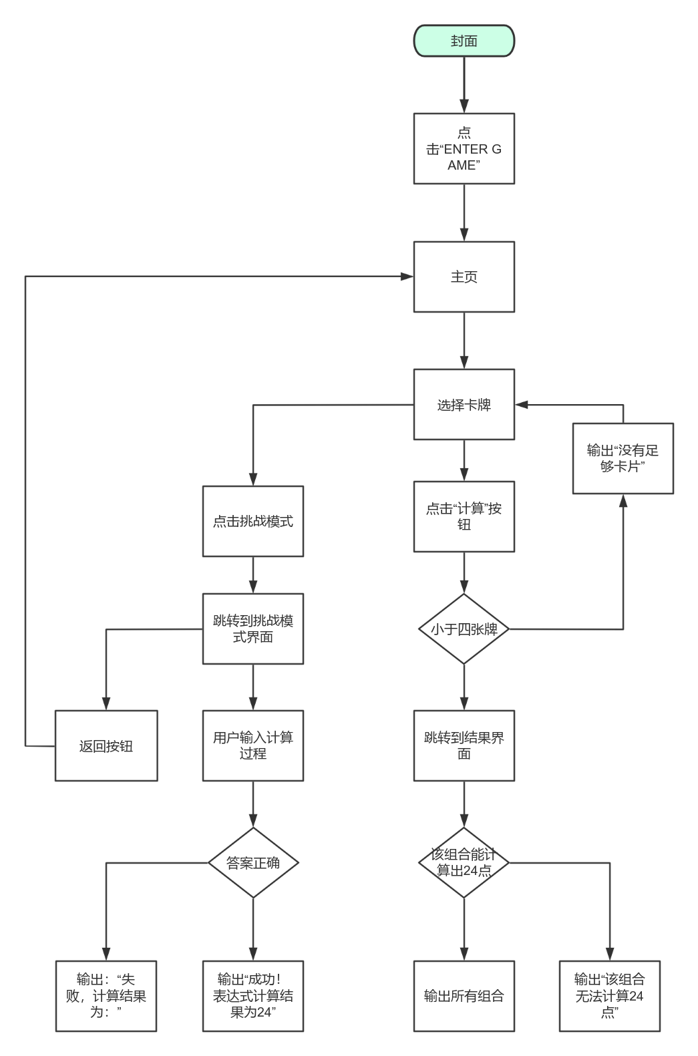

9.核心源代码说明、截图

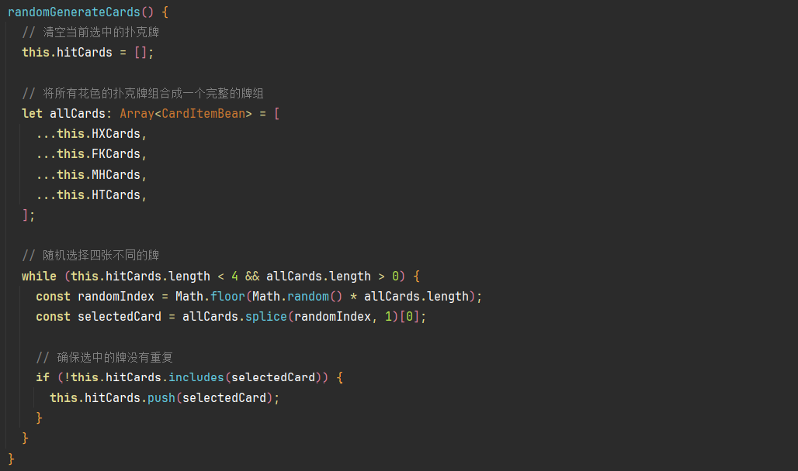
randomGenerateCards 方法用于随机生成四张不同的扑克牌并存储在 hitCards 数组中。首先，它清空 hitCards，然后将四种花色的扑克牌合并为一个完整的牌组。通过循环，随机选择牌并确保不重复，直到 hitCards 达到四张或没有牌可选。此方法增强了游戏的趣味性和随机性。
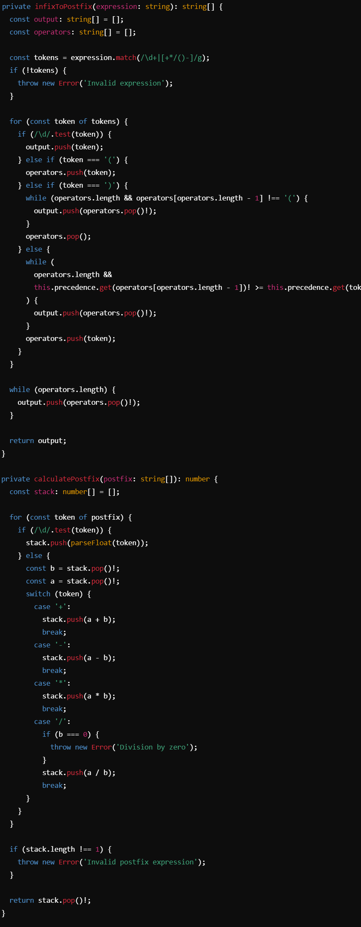
infixToPostfix
该方法将中缀表达式转换为后缀表达式。它通过分词将表达式中的数字和操作符分开，并利用栈结构处理操作符的优先级和括号。最终，生成的后缀表达式以数组形式返回。
calculatePostfix
此方法计算后缀表达式的值。它遍历后缀表达式，将数字压入栈中，并在遇到操作符时从栈中弹出相应的操作数进行计算，结果再压入栈中。最终返回栈中的唯一值作为表达式的计算结果。
这两个方法共同实现了对数学表达式的解析与求值。
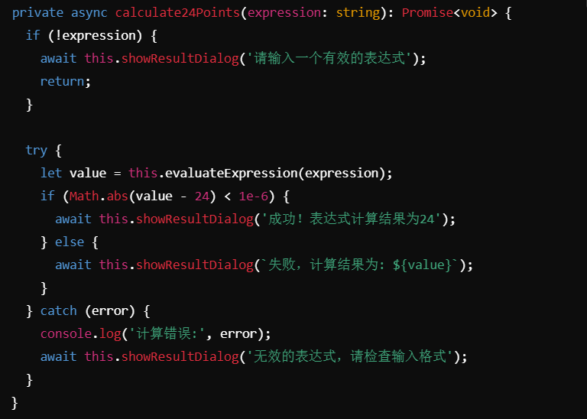

calculate24Points 函数接受用户输入的表达式，并进行计算判断结果是否为24。
使用 evaluateExpression 方法解析并计算中缀表达式的结果。如果计算结果等于24，提示成功；否则提示失败。
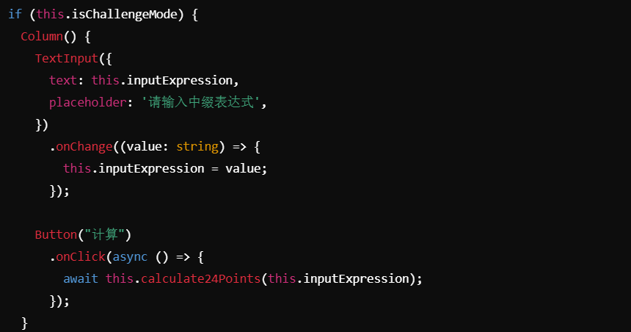
在“挑战模式”下，用户可以通过输入框输入一个计算表达式，并点击按钮进行计算。计算结果通过对话框显示，提示用户是否成功。
isChallengeMode 用于切换游戏模式，在挑战模式下，系统界面会切换到输入和计算功能。

- 实验结果及分析和（或）源程序调试过程（界面截图和文字）、实验总结与体会（必写）
源程序调试
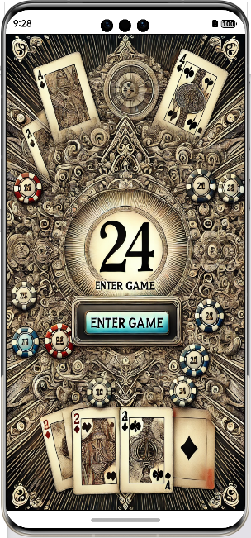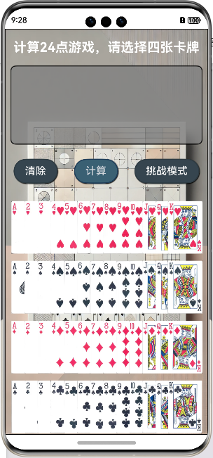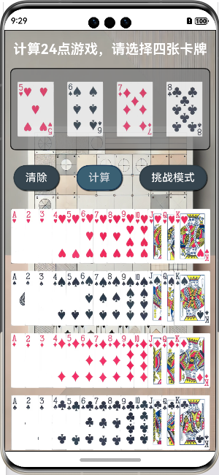

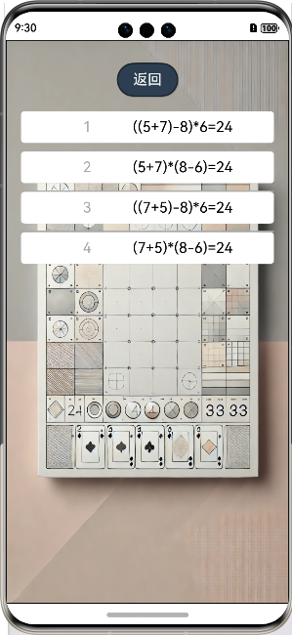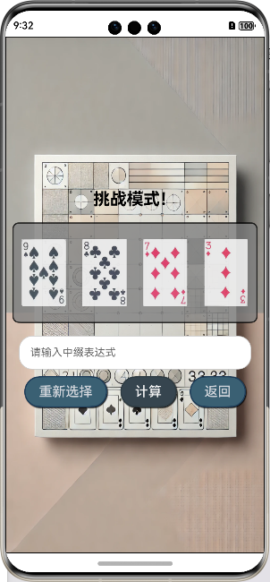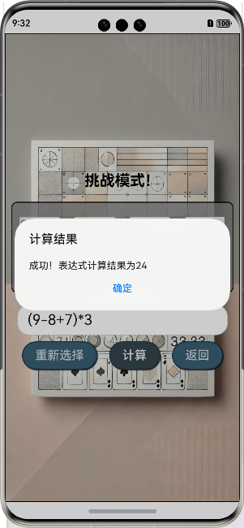

实验总结
在完成24点小游戏的开发过程中，我对前端开发、算法设计以及游戏逻辑的实现有了深入的认识和实践体会。实验总结如下：
1. 项目总体回顾
整个项目的主要目标是实现一个可以玩24点的小游戏，包括基本玩法和“挑战模式”。用户随机选择扑克牌后，输入算式尝试得出24。项目主要涵盖以下几个方面：
扑克牌的管理与选择：实现了扑克牌的随机生成和展示。
表达式的解析与计算：用户输入表达式并判断其计算结果是否为24，通过逆波兰表达式（后缀表达式）实现中缀表达式的求值。
界面设计与用户交互：构建了易于操作的用户界面，并通过弹窗提示用户操作结果。
挑战模式的扩展：增加了新模式，让用户可以自由输入算式进行挑战，丰富了游戏的玩法。
2. 实验体会
在这个实验过程中，我体会到了软件开发各个环节的重要性，以及它们如何相互配合来实现一个完整的应用程序：
2.1. 算法设计的学习与实践
在表达式的计算中，逆波兰表达式的实现让我进一步理解了栈这种数据结构的应用场景。通过将中缀表达式转换为后缀表达式，然后计算其值，我学会了如何处理运算符优先级、括号匹配等复杂的计算逻辑。此外，考虑到用户可能输入无效的表达式，也需要进行异常处理，这让我更清晰地认识到代码的鲁棒性对于用户体验的重要性。
2.2. 前端开发与用户交互
通过界面设计和用户交互的开发，我掌握了基本的UI组件使用和状态管理方法。在“挑战模式”下，如何通过用户输入实现即时的计算与反馈，是提升用户体验的关键。此外，界面的美化和动画效果的加入，使得游戏更具吸引力，让我认识到用户界面设计不仅仅是功能的实现，更是对用户友好度和可操作性的提升。
2.3. 代码模块化与维护性
项目的开发让我更深刻地理解了代码模块化的重要性。通过将扑克牌管理、表达式计算、界面交互等功能分离成独立的模块，不仅使得代码结构清晰，也为后续功能的扩展提供了便利。例如，如果要增加新的游戏模式或其他功能，只需要添加对应的模块，而无需对现有代码进行大幅度修改。
2.4. 细节优化的重要性
在调试过程中，我发现了许多细节问题，例如随机生成的扑克牌有可能重复选择、表达式计算可能会引发除零错误等。这些细节的优化不仅保证了游戏的正确性，还提高了用户的体验度。这也让我意识到，在软件开发中，关注细节是不可忽视的环节。
3. 总结
本次实验让我更加全面地理解了前端开发的流程和关键技术点。在算法设计、界面开发以及功能实现的过程中，我学到了如何将复杂的问题分解成若干个简单的模块，并通过良好的代码设计来实现它们。同时，也体会到了软件开发过程中的挑战和乐趣。

实验报告填写说明：
1、第一、二部分由老师提供；
2、第三部分填写源程序或者算法，清单文件，资源文件等。源程序要符合程序编写风格（缩进、注释等）；
3、第四部分主要填写程序调试运行过程、结果（截图）、解决问题的方法、总结和体会等；
4、报告规范：包含报告页眉、报告的排版、内容是否填写，命名是否规范等。

